Инструкция по проведению социально психологического тестирования в 2019 году.
1. Опрос проводится в онлайн режиме. Для этого нужен компьютер и доступ в интернет.
2. Сайт прохождения тестирования https://r22.spt2019.ru/
3. Вход в систему осуществляется при помощи одноразового логина, обеспечивающего конфиденциальность тестирования и однократность прохождения теста одним респондентом.
4. Полученные логины необходимо присвоить каждому обучающемуся проходящему тестирование, это обеспечит в последующем доступ к результатам тестирования по фамильно.
5. Для сирот в конце логина стоит английская буква S, например, 1FWSRK1A110S. Для всех остальных детей в конце логина стоит 110 либо 140 в зависимости от формы тестов А-110, В-140, С-140.
6. Раздача одноразовых логинов респондентам до начала тестирования категорически запрещена!!! Все логины раздаются перед процедурой прохождения теста.
7. Списки, по которым возможно произвести идентификацию респондента, хранятся в образовательных организациях, проводивших тестирование в соответствии с предъявляемыми требованиями к хранению подобной информации.
8. Сначала респондентом заполняется «Анкета участника»: возраст (выпадающий список 12 – 19 лет), пол, класс (группа), далее в классификаторе в разделе район/ город выбираете свое муниципальное образование, профессиональные образовательные учреждения выбирают колледжи, университеты, техникумы.

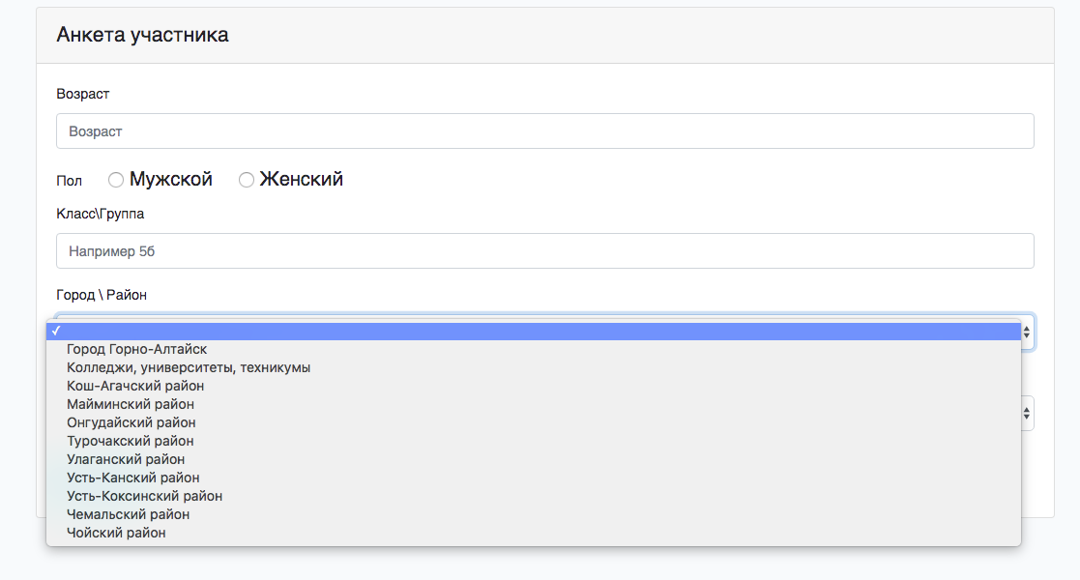

После того как выбрали район, ниже выбираете соответствующую образовательную организацию.
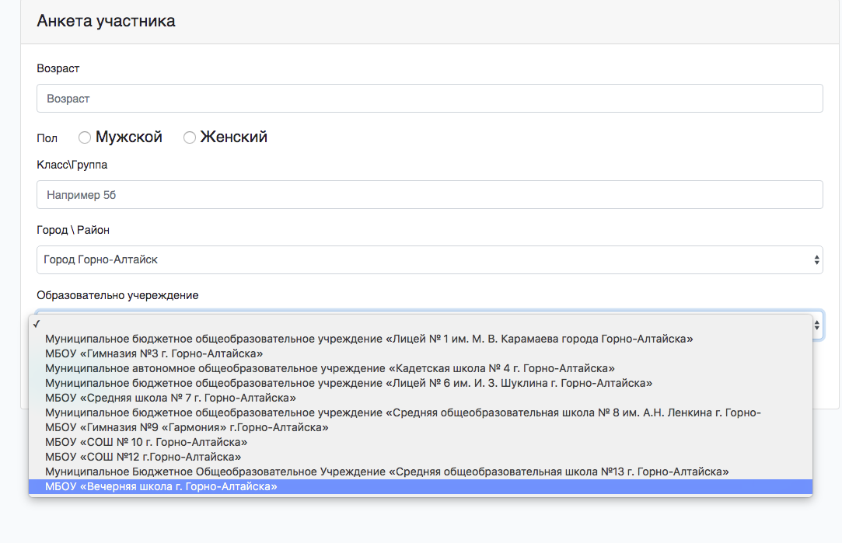

Все ученики одного класса или студенты одной группы в институте должны писать одинаково название класса или группы. (например 8Б)
9. Перед тестированием предъявляется стандартная инструкция
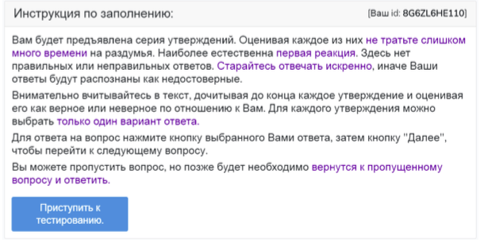

10.Тестирование начинается после нажатия кнопки «Приступить к тестированию».
11. Форма проведения тестирования «А», «В» или «С» выбирается автоматически в зависимости от возраста респондента.
12.Утверждения (вопросы) теста выпадают в случайном порядке.
Для перехода к следующему вопросу необходимо выбрать подходящий ответ и нажать кнопку «Далее».
13. Есть функция пропустить вопрос при возникновении проблем с
пониманием содержания вопроса. На пропущенные вопросы есть возможность ответить после прохождения всего теста. Повторное предъявление вопросов происходит один раз.

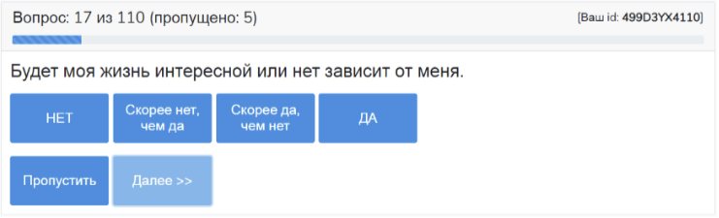

14. Тест будет засчитан только при полном ответе на все вопросы.

15 . Так же вам высылается методика СПТ для общего ознакомления! НАПОМИНАЮ ДАННАЯ МЕТОДИКА ИСКЛЮЧИТЕЛЬНО ТОЛЬКО ДЛЯ СЛУЖЕБНОГО ПОЛЬЗОВАНИЯ!

16. В течение 1 недели после окончания тестирования, но не позднее 11 ноября текущего года, образовательные организации заполняют акт передачи результатов прохождения социально - психологического тестирования и направляют в управление образования района специалисту, курирующему процесс организации социально-психологического тестирования.
Ответственный специалист собирает все файлы от образовательных организаций района, формирует архив и заполняет итоговый акт по муниципальному образованию. Направляются данные на адреса nekleenova_ppms@mail.ru tirishkina@mon-ra.ru

Для общеобразовательных организаций
АКТ
передачи результатов тестирования
__________________________________________________________________
(наименование образовательной организации)
за _______________ г.,
- Установлено:
а) Общее число обучающихся, подлежащих социально-психологическому тестированию:
всего по поименному списку ____ ___, из них:
в возрасте до 15 лет _______;
в возрасте от 15 лет и старше _______;

общее число обучающихся, которые прошли тестирование _____, из них:
в возрасте до 15 лет _______;
в возрасте от 15 лет и старше _______;

б) Число обучающихся, не прошедших тестирование
всего _______, в том числе по причине:
болезни _______
отказа ________
другие причины _________

Результаты социально-психологического тестирования в
________________________________________________________________
(наименование образовательной организации)

№ п/п | Образовательная организация (юридический адрес, контактная информация) | Возраст | Общее кол-во обучающихся | Количество прошедших тестирование
 |  | 7-9 класс
 |  | 10-11 класс

Руководитель образовательной организации ___________________ (Ф.И.О., подпись)
Место печати
«__»_______ 20__ г.

Для профессиональных
образовательных организаций

АКТ
передачи результатов тестирования
__________________________________________________________________
(наименование образовательной организации)
за _______________ г.,
- Установлено:
а) Общее число обучающихся, подлежащих социально-психологическому тестированию:
всего по поименному списку ____ ___, из них:
в возрасте до 18 лет _______;
в возрасте от 18 лет _______;

общее число обучающихся, которые прошли тестирование _____, из них:
в возрасте до 18 лет _______;
в возрасте от 18 лет _______;

б) Число обучающихся, не прошедших тестирование
всего _______, в том числе по причине:
болезни _______
отказа ________
другие причины _________

Результаты социально-психологического тестирования обучающихся в
________________________________________________________________
(наименование образовательной организации)

№ п/п | Образовательная организация (юридический адрес, контактная информация) | Возраст | Общее кол-во обучающихся | Количество прошедших тестирование
 |  | несовершеннолетние
 |  | совершеннолетние

Руководитель образовательной организации ___________________ (Ф.И.О., подпись)
Место печати
«__»_______ 20__ г.

